**关于举办2025年全国高等学校**

**“工业仪器仪表安装与调试” 骨干教师技能培训班的通知**

各有关高等学校：

为了满足高等学校“新工科”背景下复合型师资团队建设的需要，教师通过培训了解产业和技术变革的现状，同时增强适应新产业发展的工程实践能力，更好地为仪器仪表行业培养培养应用型与技能型人才服务,“天煌教仪”拟举办2025年全国高等学校“工业仪器仪表安装与调试”骨干教师技能培训班,现将培训班有关事项通知如下：

**一、培训内容及形式：**

1.培训内容：

围绕 “THIMZT-3型仪器仪表安装调试实训台” 、“THIMCA-5型工业仪表自动控制实训系统”、“THPCAI-3C型 过程控制与仪器仪表实训装置”设备使用中所需掌握的职业技能进行系统性的培训和讲解，可以学习到各种仪器仪表的工作原理、组成、特点及维修方法，掌握各种维修工具和设备的使用方法，了解相关的安全规定和环保要求。

2.培训形式：以实际操作、案例分析、现场交流等形式开展培训。

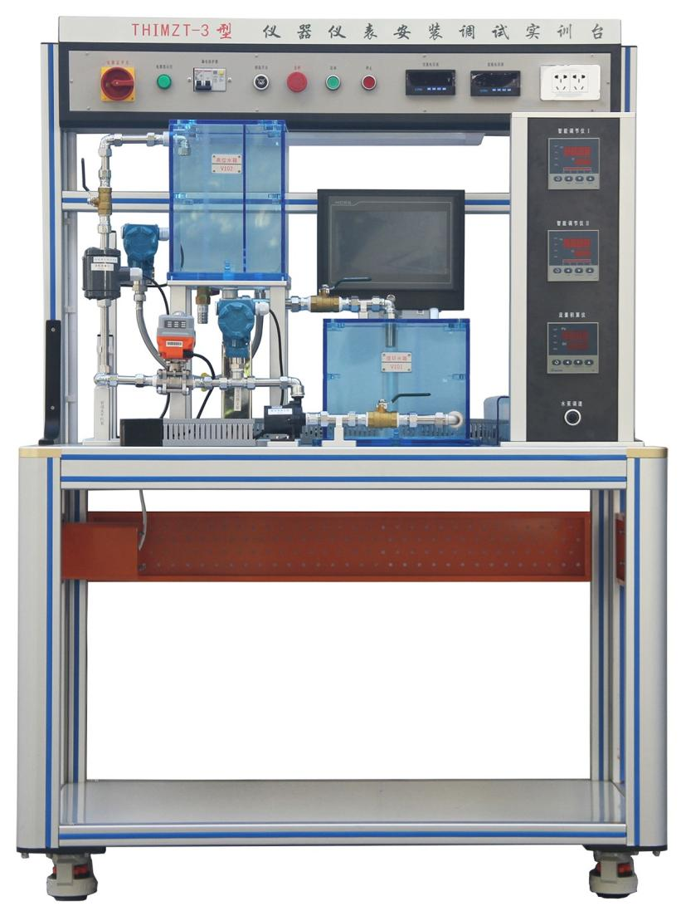

**THIMZT-3型 仪器仪表安装调试实训台**

本实训台是为配套工业自动化仪表相关专业的实训教学而研制，通过仪器仪表系统设计、选型、安装与调试、测试与验证等实验实践和项目设计，旨在培养学生掌握仪器仪表的原理、设计、操作和维护等方面的知识和技能，既能满足实训教学的要求，又能满足行业企业培训和技能竞赛的需求。

实训台将现场对象系统和测控仪表进行一体式设计，方便进行一次检测仪表与二次显控仪表间的工程配线训练。

实训台所配压力、流量、液位变送器，均为标准二线制接线变送器，输出国际IEC标准的4～20mA电流信号，方便信号远传及配套多种标准输入仪表使用；

实训台管道采用敷塑不锈钢管，管道内壁为白色优质塑料材质；管道外壁为复合金属材质，外形美观，结实耐用；管接件采用卡箍式快接管件，密闭性好，拆装方便；方便学员自由组合对象工艺管路，进行管路及仪表拆装实训。

采用高绝缘的安全型工业接线端子，用户可根据实际教学需求采用工程压接预绝缘管端子连接实训系统。

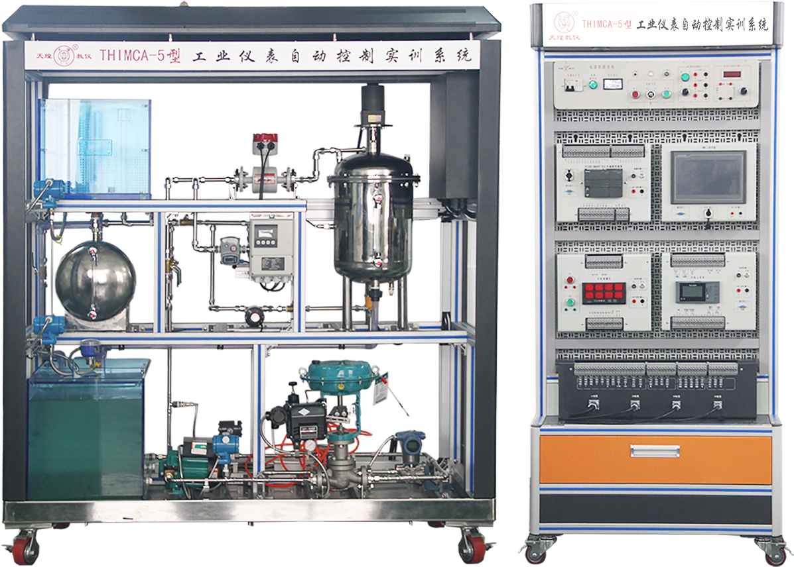

**THIMCA-5型 工业仪表自动控制实训系统**

实训平台主要由对象系统、测量仪表、执行器、控制柜等组成。配备上位机监控系统，利用组态软件将仪表所有数据采集显示并绘成曲线，通过对过程参数变化曲线的对比，能更直观有效的分析传感器变送器的各大性能指标，为方便实训针对每一时刻参数的具体数值作查询，上位机软件中具有数据报表功能，可以同时记录所有仪表采集的变量值。

通过该实训装置的使用和学习，能够掌握有关工业仪表及自动化的基本知识，对有关仪表的安装、调试及维修有一定的了解，并对工业生产中如何进行液位、温度、压力和流量等参数的自动化控制有较好的掌握，能够使用与维护智能调节仪、流量积算仪、无纸记录仪、闪光报警仪等工业显控仪表，能够进行差压变送器的安装、调校与组态， 气动调节阀安装与调校、自动化控制系统的编程与组态等职业技能的训练。

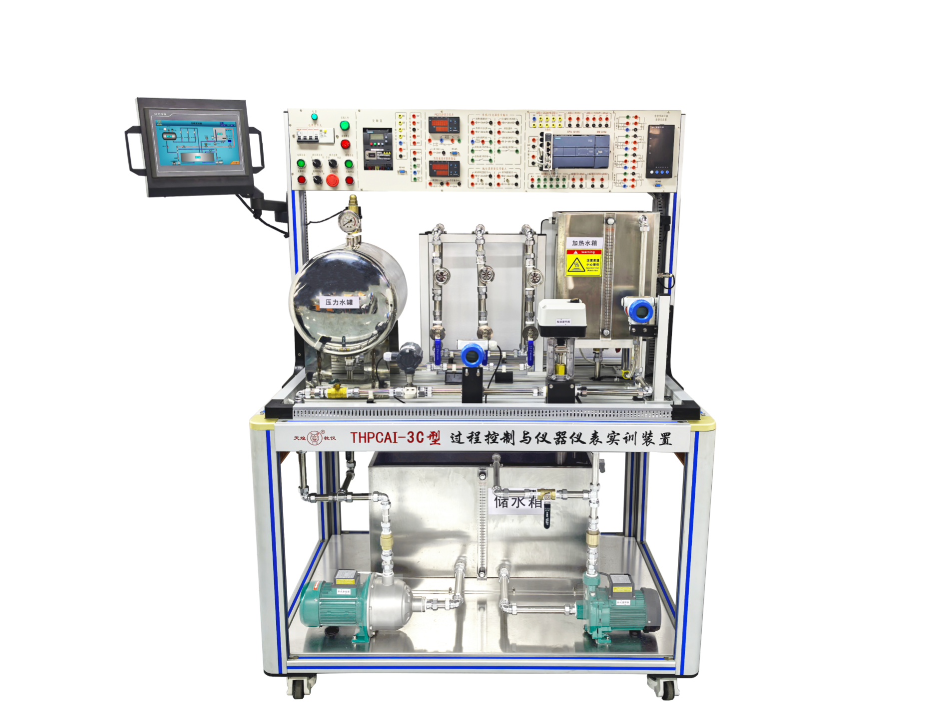

**THPCAI-3C型 过程控制与仪器仪表实训装置**

实训装置主要由操作平台和部件安装单元、工艺和仪表单元、配电系统单元等组成，能完成单回路的液位控制、流量控制、压力控制、恒压控制和温度控制，同时还可完成仪器仪表的操作和使用，能完全满足《检测技术及仪表》、《控制仪表》以及《过程控制原理》等课程的教学要求，也可适用于企业仪表工程师的培训和考核。学生可学习仪器仪表原理、接线、校准、特性测量；还可以结合控制器，自由组合出控制回路，然后进行控制系统调节。装置中所有检测和执行仪器，以及相关管路可以自由拆卸，从而自由组合搭建。管路连接时采用快接管件，拆断和连接水路时动作简单。

**二、培训对象：**

全国高等学校“机电类”、“电气类”、“自动化类”、“工业仪表自动化”等相关专业课教师和实验指导教师，每个学校可报1～3名。

**三、时间、地点：**

第一期培训时间：2025年7月16日（周三）至7月22日（周二）,7月16日接站、报到，7月22日结业、送站。

第二期培训时间：2025年8月3日（周日）至8月9日（周六）,8月3日接站、报到，8月9日结业、送站。

报到及培训地点：浙江天煌科技实业有限公司

**注**：（1）请准备参加培训班的院校尽快报名，第一期报名截止日期2025年7月11日（周五），第二期报名截止日期2025年7月29日（周二）；

（2）报到当天，“天煌”将派人到机场、火车站及汽车站举牌接站；（3）交通安排：培训期间住宿酒店和培训地点之间有车辆接送。

**四、相关费用：**

（1）培训费（含实操耗材、教材资料和授课费等）：2450元/人；

（2）住宿统一安排，费用自理，住宿费：350元/间/天；

（3）餐饮统一安排，费用自理；

（4）往返路费自理；

（5）培训期间安排社会实践活动。

**浙江天煌科技实业有限公司收款账户信息如下：**

户名：浙江天煌科技实业有限公司

开票地址：杭州市西湖区三墩镇西园五路10号

开票电话：0571-85220319

开户行：中国工商银行杭州市浙大支行

账号：1202024609900009783

税号：913301007434663700

行号：102331002462

**五、报名方式：**

请参加培训的老师按要求填写《2025年全国高等学校“工业仪器仪表安装与调试”骨干教师技能培训班报名回执》（登录http：//www.tianhuang.cn下载），并发送到E-mail: [skills@tianhuang.cn。](mailto:skills@tianhuang.cn。)

**六、联系方式：**

联系人：蒋老师（手机13750802785，微信同号）

联系电话：0571-89978037

http：//www.tianhuang.cn

地址：浙江省杭州市西湖区西湖科技园西园五路10号 邮编：310030

**注：请参加人员自备笔记本电脑**

**全国职业教育师资专业技能培训示范单位**

**浙江天煌科技实业有限公司**

**2025年6月13日**

**附件：2025年全国高等学校“工业仪器仪表安装与调试”骨干教师技能培训班**

**报名回执**

**(复印有效)**

|  |  |  |  |  |  |
| --- | --- | --- | --- | --- | --- |
| 学校名称及详细部门 |  | | | | |
| 通讯地址 |  | | | 邮政编码 |  |
| 培训人员1 | 姓 名 |  | 职 务 |  | |
| 性 别 |  | 身份证 |  | |
| 手 机 |  | E-mail |  | |
| 培训人员2 | 姓 名 |  | 职 务 |  | |
| 性 别 |  | 身份证 |  | |
| 办公电话 |  | E-mail |  | |
| 培训人员3 | 姓 名 |  | 职 务 |  | |
| 性 别 |  | 身份证 |  | |
| 手 机 |  | E-mail |  | |
| 住宿安排[画🗸确认] | （1） 是否住宿：是 ( ) 否 ( )  （2）住宿形式：合住 ( ) 包房（单住）( )  说明：合住：即双人床房型，2个人合住，包房（单住）：即单人大床房型，1个人住。有其他要求请备注说明。 | | | | |
| 报到事宜 | (1)到达日期： 月 日；同行人数：  (2)航 班 号： ；起飞时间： 时 分；到达： 时 分  (3)乘坐车次: ；到达站名： ；到站： 时 分 | | | | |
| 备 注 |  | | | | |

**本培训班报名回执，请登录http：//www.tianhuang.cn下载。**